力士乐IndraMotion MTX
全新的CNC 系统方案－
最完美的金属切削与成形加工
开放、完整、高性能
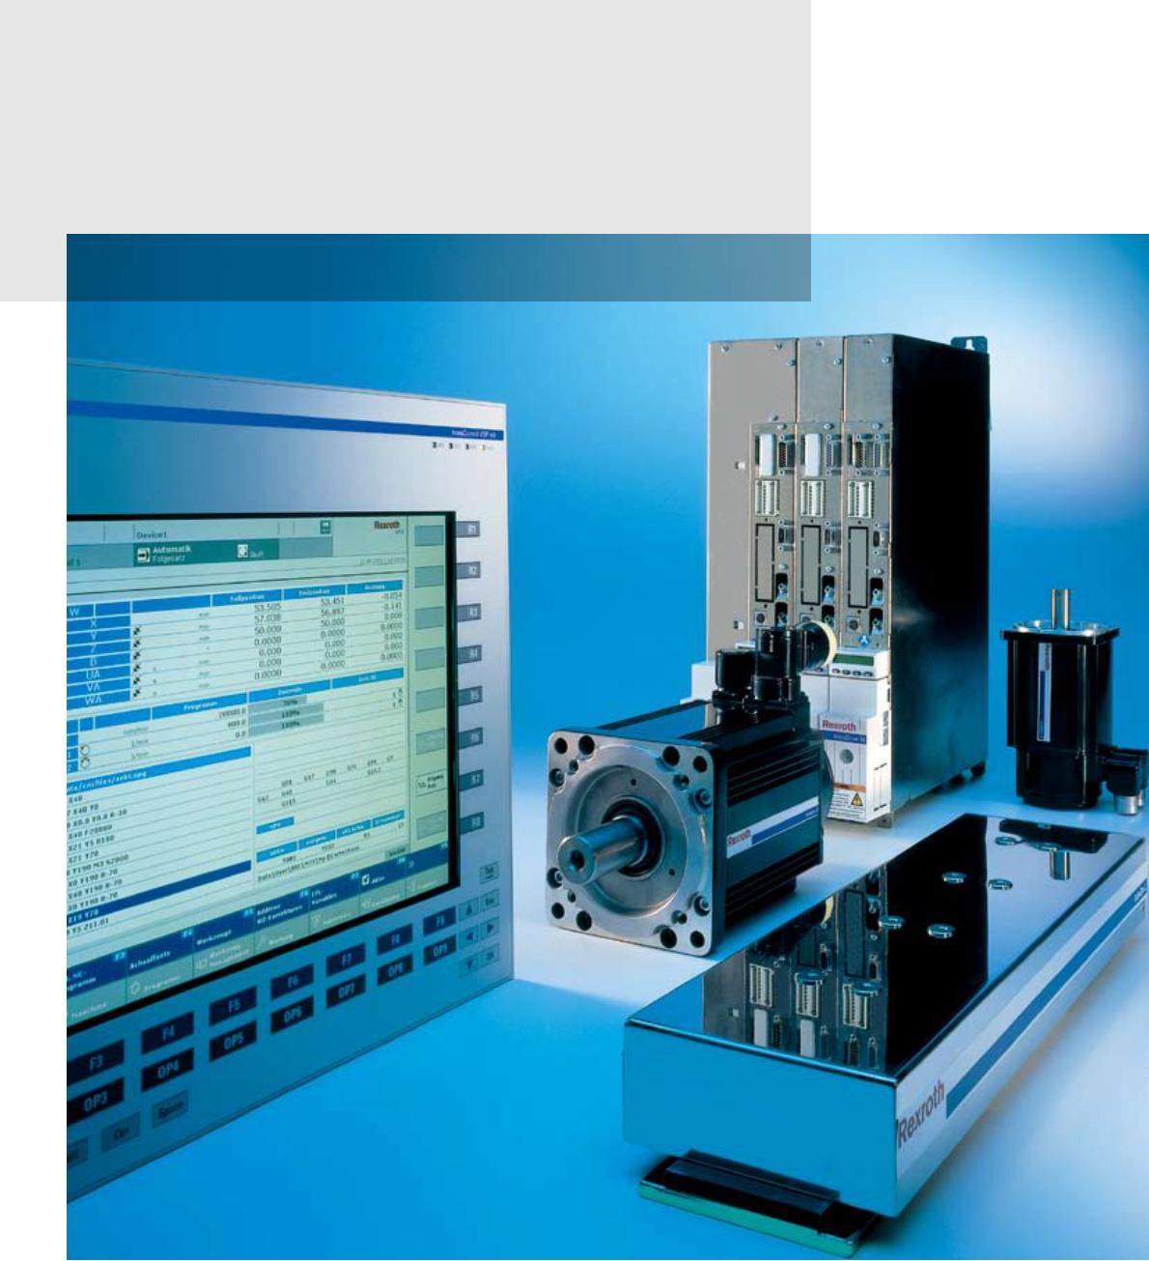




力士乐IndraMotion MTX－
高速CNC加工
如今，数控机床市场的用户
要求控制和驱动系统具有高
度的灵活性，并能充分满足
加工车间和大规模自动化生
产的各种需求。
在金属切削成形应用中，不管
广泛的功能和卓越的性能为以
下应用领域开创了一个全新的
应用理念：
是单机还是大规模的网络化生
产线，IndraMotion MTX都可
以提供一个合适的解决方案。
系统特点包括：
• 车
力士乐的IndraMotion MTX
就是根据这些需求而开发，
一个最新颖的数控平台，覆盖
了相当广泛的应用领域。
• 铣
• 可配置、可升级的性能和功能
• 开放的系统体系结构
• 功能齐全的工程构架
• 方便的操作和编程
• 钻
• 磨
• 折弯
• 冲
• 冲压
• 激光应用
• 自动化生产线
IndraMotion MTX作为力士乐自动化产品之家的
组成部分，
CNC系统方案。结合其它所有部件，如伺服驱
动、控制器硬件、
强大的工程工具 IndraWorks，
一个成功的整体自动化解决方案 。
多年应用经验的全新 MTX系统，
针对先进的金属切削和成形的高效
友好的用户操作界面和功能
共同为用户提供
基于力士乐
为用户提供了
充分的自动化技术的自由度 、逻辑、智能、
向未来。
面
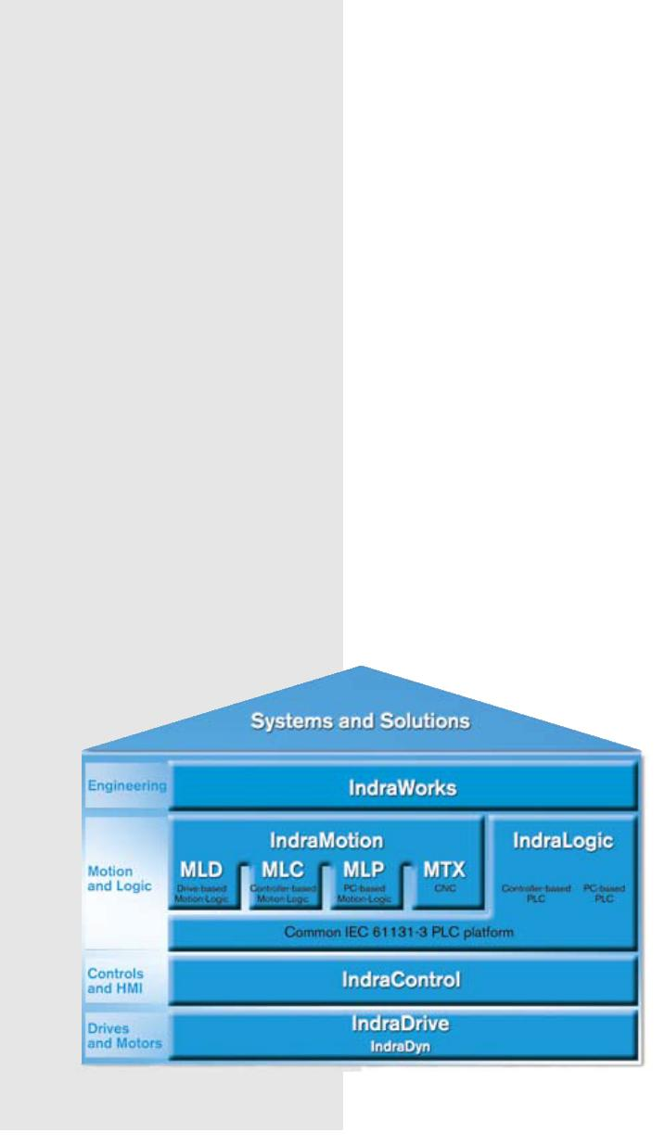

使用方便
高精度的加工
开放的体系结构
功能齐全的工程构架，
友好
高性能的中央处理器，
结合
开放的系统平台完全符合国
际工业标准，比如现场总
的操作软件和集成的网络功
力士乐全新的智能化Indra-
Drive 系列驱动系统 ，可以
使您的各种应用达到相当高
能，大大简化了编程、操作
和诊断。
线、SERCOS、以太网
、
OPC和XML，
能更方便地集
成于诸如SAP的上位ERP
统中。
的精度，
级别。
甚至可以达到纳米
系
通用的平台
集成了各种固定循环
创新的CNC内核，
使用的库和功能包，
大量可供
高端技术的完整解决方案，
既能保证您的设备符合国际
可以灵
杰出的性能
活应用于标准的单机设备和
全自动化的大规模生产系统。
标准，
的特殊要求。
又能满足客户对设备
最短的CNC循环周期和PLC
处理时间，
序块过渡和预处理功能 ，
带速度优化的程
使
得您的应用可以达到最高的
加工速度和动态响应 ，
停工期，提高生产效率。
减少
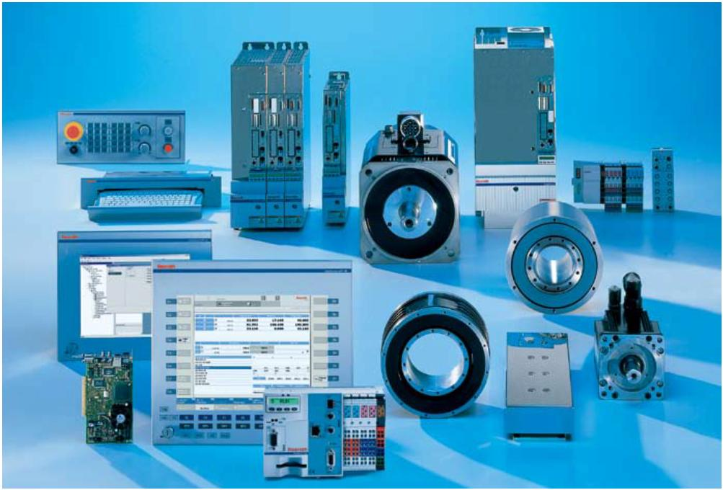

卓越的性能
保障高生产率的实现
IndraMotion MTX能够方便高效的
针对实际应用的用户接口，针
对 用 户 的 系 统 化 和 工 艺 化 ，
IndraMotion MTX具有极大的透
明度和开放性，可以方便用户提
高生产效率并且简化故障排除。
完成车、铣、钻、磨、冲、
冲压
和折弯的操作控制。功能齐全的
软件包为您从项目设计、生产准
备、
启动调试，到零件编程提供
一条便捷之路。
• 符合DIN 66025国际标准的
CNC编程
• 最多支持64根伺服轴
• 最多支持32个主轴，使用
SERCOS运动总线
• 最多支持12个独立的CNC通道
• 符合IEC 61131-3国际标准的
集成的PLC
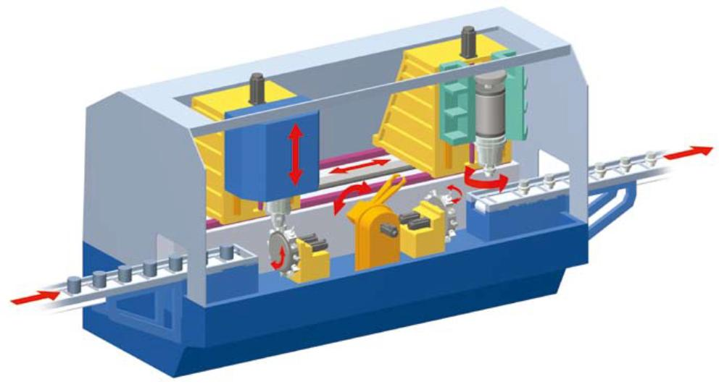

车－
铣－
精确和完美
快速和高效
IndraMotion MTX提供跨技术多
轴加工的所有功能和性能。车 、
在实际应用中，IndraMotion MTX
提供了一个轨迹记录功能，可以
用于标准铣床和高速加工中心的
自由曲面加工。开放式的系统结
构允许集成用户自己制定的软件
铣、
钻加工的完美组合使您一次
装夹完成所有的加工操作。
多通道技术和任意轴分配功能应
用在多主轴车削中心上，可以一
次完成所有的零件加工操作。
包，
并生成零件程序。
利用高速 CNC内核，您也可以使
用大容量存储器或者网络设备 ，
无滞并且直接运行很大的零件加
工程序。
• 图形编程
• 3D仿真
• 集成固定循环
• 空间工件坐标系统对定位和旋转
没有限制
• 5/6轴联动
• 样条和NURBS插补
• 3D刀具半径补偿
• 预处理功能，1000个程序块
• 变加速度控制
• C轴加工和实际刀具加工
• 轴在各个独立通道间自由转移
• 主轴同步
• 数字仿真
• DNC以太网运行
